Resolución del Pleno del Instituto de Transparencia, Acceso a la Información Pública y Protección de Datos Personales del Estado de México y Municipios, con domicilio en Metepec, Estado de México, de fecha veintisiete de octubre de dos mil veintiuno.

VISTO el expediente formado con motivo del recurso de revisión 03752/INFOEM/AD/RR/2021, promovido por la C. XXXXXXXXX XXXXXXX XXXX, en lo sucesivo se denominará LA RECURRENTE, en contra de la respuesta de la Instituto de Seguridad Social del Estado de México y Municipios, en lo subsecuente se denominará EL SUJETO OBLIGADO o RESPONSABLE, se procede a dictar la presente resolución con base en lo siguiente:

RESULTANDO

I. Que en fecha veinticuatro de junio de dos mil veintiuno, LA RECURRENTE presentó a través del Sistema de Acceso, Rectificación, Cancelación y Oposición de Datos Personales en el Estado de México, en lo subsecuente se denominará EL SARCOEM, ante EL SUJETO OBLIGADO, la solicitud de acceso a datos personales, a la que se le asignó el número de expediente 00247/ISSEMYM/AD/2021, mediante la cual solicitó, lo siguiente:

“Solicito la carta testamentaria y la baja laboral de mi padre X XXXXX XXXXXXX XXXXXXXXX (finado), ya que son necesarios para que mi madre XXXXXXXX XXXX XXXXXXXXXXX tenga derecho al servicio médico y a su pensión” (sic)

MODALIDAD DE ENTREGA: Vía SARCOEM.

II. Que en fecha veintiocho de junio de dos mil veintiuno, EL SUJETO OBLIGADO requirió a la particular para que presentara el documento a través del cual acreditara la representación de los datos personales a los cuales deseaba tener acceso, mediante un poder notarial especial o carta poder firmada ante dos testigos especificando que la representación se le otorgó para el trámite de acceso a datos personales ante el Instituto de Seguridad del Estado de México y Municipios, antes del fallecimiento, destacando que en caso de tratarse de datos personales concernientes a personas fallecidas o quienes hayan sido declaradas judicialmente su presunción de muerte, la persona que acredite legalmente la representación de conformidad con las leyes aplicables, podrá ejercer los derechos ARCO; siempre que le titular de los derechos hubiere expresado fehacientemente su voluntad, en tal sentido, que exista un mandato judicial para dicho efecto, o que el titular haya autorizado dentro de una cláusula del testamento a las personas que podrán ejercer sus derechos ARCO al momento del fallecimiento, con la finalidad de iniciar la búsqueda en los archivos del Instituto de Seguridad Social del Estado de México y Municipios.

III. Que en fecha seis de julio de dos mil veintiuno LA RECURRENTE desahogó el requerimiento realizado por EL SUJETO OBLIGADO en los siguientes términos:

“No cuento con los documentos que me solicitan en ISSEMYM, sin embargo existe el interés legitimo para acceder a los documentos de mi padre X XXXXX XXXXXXX XXXXXXXXX (finado), toda vez que, quien los solicita es su hija XXXXXXXXX XXXXXXX XXXX, para realizar el tramite necesario y que mi madre XXXXXXXX XXXX XXXXXXXXXXX pueda hacer uso del servicio medico así como la pensión y cobro de seguro que pueda tener a bien recibir.” (sic)

IV. Que en fecha ocho de julio de dos mil veintiuno, EL SUJETO OBLIGADO determinó no dar curso a la solicitud de acceso a datos personales realizada por la particular, quedando a salvo sus derechos para volver a presentarla.

V. Que en fecha dieciséis de julio de dos mil veintiuno, LA RECURRENTE interpuso el recurso de revisión en contra de la determinación del SUJETO OBLIGADO, el cual fue registrado en el SARCOEM y se le asignó el número de expediente al rubro citado, en el que señaló como acto impugnado el siguiente:

“Requiero información de mi padre X XXXXX XXXXXXX XXXXXXXXX (finado) la cual consta de la carta testamentaria y la baja laboral. Dicha información se requiere para poder hacer el cambio de beneficiario a nombre de mi madre XXXXXXXX XXXX XXXXXXXXXXX para que haga uso del servicio médico, así como de la pensión.” (Sic)

Así como, razones o motivos de inconformidad:

“El centro de trabajo, Dirección General de Prevención y Readaptación Social, me niega la baja laboral ya que no cuento con la carta testamentaria e ISSEMYM me niega la carta testamentaria ya que en su sistema aparece su baja con un mes de su fallecimiento. Ahora la unidad de transparencia me solicita el documento sonde mi padre me haya autorizado acceder a sus datos personales, el cual no tengo, sin embargo requiero de la baja y la carta testamentaria para poder hacer los trámites correspondientes para que mi madre haga uso del servicio médico por lo que acredito interés legítimo” (sic)

Asimismo, cabe destacar que LA RECURRENTE adjuntó a su recurso de revisión el archivo electrónico denominado documento interponer recurso 00247 AD.pdf, el cual de su contenido se advierte lo siguiente:

- Acta de Nacimiento a favor de LA RECURRENTE.
- Credencial para votar con fotografía a favor de LA RECURRENTE expedida por el Instituto Nacional Electoral.
- Credencial para votar con fotografía a favor del C. J. Jesús Salazar Rodríguez, expedida por el Instituto Nacional Electoral.
- Acta de Defunción del C. X XXXXX XXXXXXX XXXXXXXXX.
- Acta de matrimonio de los CC. X XXXXX XXXXXXX XXXXXXXXX y XXXXXXXX XXXX XXXXXXXXXXX.
- Credencial para votar con fotografía a favor de la C XXXXXXXX XXXX XXXXXXXXXXX, expedida por el entonces Instituto Federal Electoral.

VI. En fecha dieciséis de julio de dos mil veintiuno, el recurso de que se trata se envió electrónicamente al Instituto de Transparencia, Acceso a la Información Pública y Protección de Datos Personales del Estado de México y Municipios y con fundamento en los artículos 11 y 127 Ley de Protección de Datos Personales en Posesión de Sujetos Obligados del Estado de México y Municipios y 185 fracción I de la Ley de Transparencia y Acceso a la Información Pública del Estado de México y Municipios de aplicación supletoria, se turnó, a través del SARCOEM, a la entonces Comisionada Eva Abaid Yapur, a efecto de que decretara su admisión o desechamiento.

VII. El cuatro de agosto de dos mil veintiuno, atento a lo dispuesto en los artículos 11, 127 y 131 de la Ley de Protección de Datos Personales en Posesión de Sujetos Obligados del Estado de México y Municipios y 185 fracciones I, II y IV de la Ley de Transparencia y Acceso a la Información Pública del Estado de México y Municipios de aplicación supletoria, se acordó lo siguiente:

a) Tener por acreditado el interés legítimo de la particular de mérito en su calidad de LA RECURRENTE dentro del presente recurso de revisión;
b) La admisión a trámite del referido recurso de revisión;
c) La integración del expediente a fin de ponerlo a disposición de las partes a efecto de que ofrecieran pruebas, EL SUJETO OBLIGADO rindiera el Informe Justificado, o bien LA RECURRENTE emitiera sus manifestaciones y alegatos;
d) El requerimiento a las partes para que en un plazo no mayor a siete días manifestaran, por cualquier medio, su voluntad de conciliar, con el apercibimiento de que, en caso de no hacerlo, se tendría por precluido su derecho, para tales efectos; y
e) Notificación de dicho Acuerdo.

Asimismo, en términos del artículo 132, fracción I de la Ley de Protección de Datos Personales en Posesión de Sujetos Obligados del Estado de México y Municipios, se hizo del conocimiento de las partes un resumen del recurso de revisión de mérito, así como los elementos comunes y puntos de controversia, respecto del presente asunto.

VIII. En cumplimiento a lo anterior, de las constancias del expediente electrónico del SARCOEM, se advierte que el doce de agosto de dos mil veintiuno, EL SUJETO OBLIGADO únicamente hizo manifiesta su voluntad para conciliar; tal como se muestra a continuación:
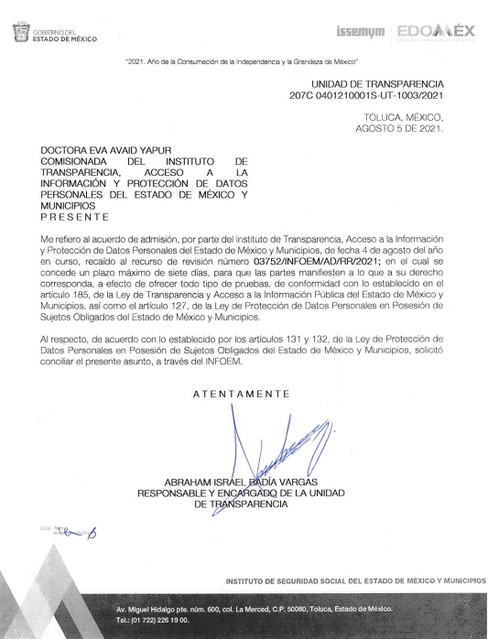

Por su parte, la particular omitió manifestar su voluntad para conciliar; asimismo, no realizó manifiestación alguna, ni presentó pruebas o alegatos.

IX. En fecha veintitrés de agosto del año en curso, mediante Segunda Sesión Extraordinaria del Pleno del Instituto de Transparencia, Acceso a la Información Pública y Protección de Datos Personales del Estado de México y Municipios, se aprobó el returno del recurso de revisión a estudio a la Comisionada Sharon Cristina Morales Martínez.

X. Una vez analizado el estado procesal que guarda el expediente, en fecha veinticinco de agosto de dos mil veintiuno, y de conformidad con lo establecido en los artículos 11, 127 y 133, de la Ley de Protección de Datos Personales en Posesión de Sujetos Obligados del Estado de México y Municipios y el artículo 185, fracción VI, de la Ley de Transparencia y Acceso a la Información Pública del Estado de México y Municipios de aplicación supletoria, la Comisionada Ponente acordó: a) Tener precluido el derecho de LA RECURRENTE para realizar manifestaciones, pruebas o alegatos; así como, del SUJETO OBLIGADO de rendir su Informe Justificado; b) Tener por precluido el derecho de LA RECURRENTE de manifestar su voluntad de conciliar; y c) Continuar con el procedimiento y declarar el cierre de instrucción, en virtud de no existir acuerdo entre las partes para conciliar, así como la remisión del mismo a efecto de ser resuelto.

XI. Una vez analizado el estado procesal que guarda el expediente, en fecha veinticinco de agosto de dos mil veintiuno, la Comisionada Ponente acordó el cierre de instrucción.

VIII. En fecha cuatro de octubre de dos mil veintiuno, EL SUJETO OBLIGADO, envió a través del correo institucional un alcance al Informe Justificado, adjuntando el archivo denominado INFORME JUSTIFICADO RR 247 AD 2021, el cual en este acto de se hace del conocimiento a continuación:

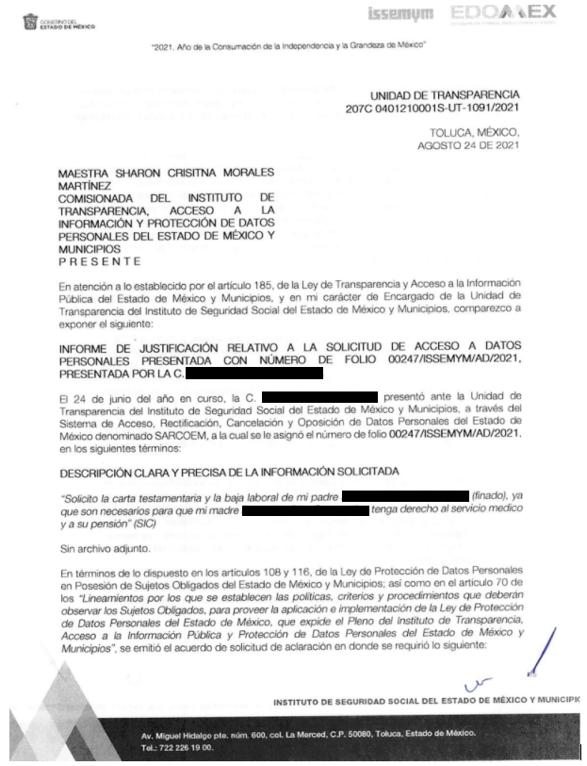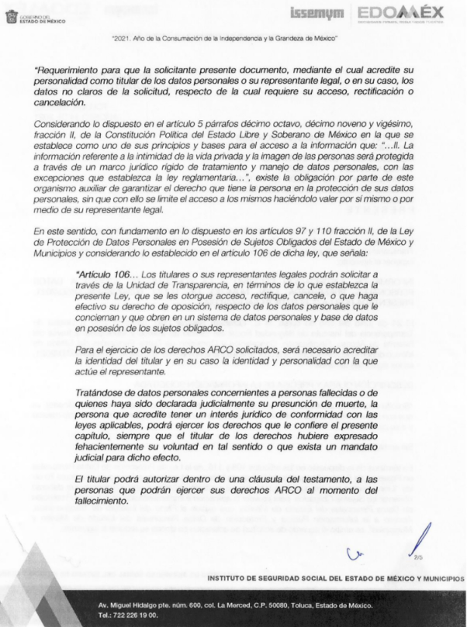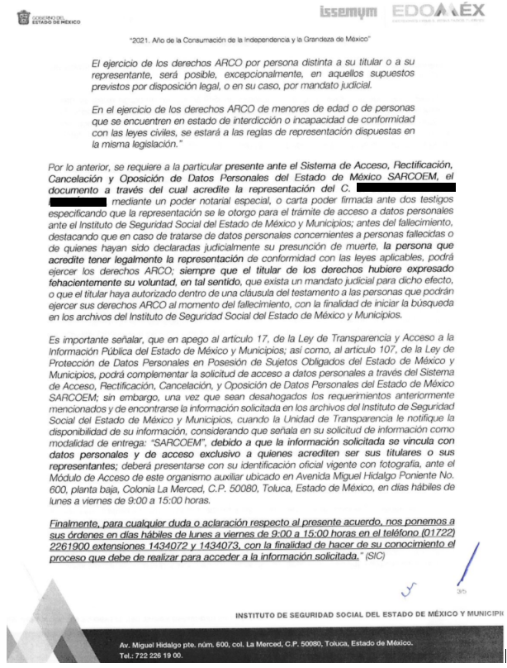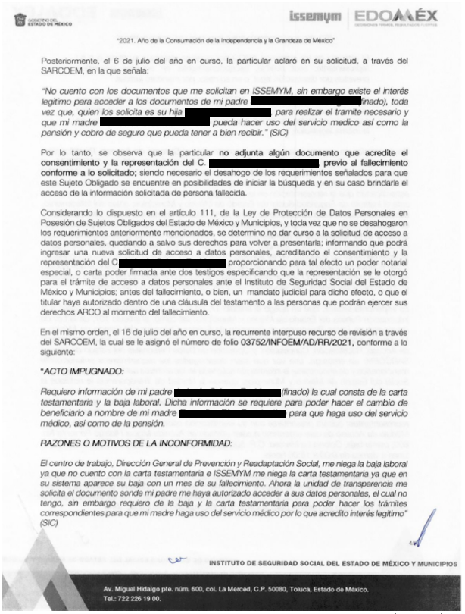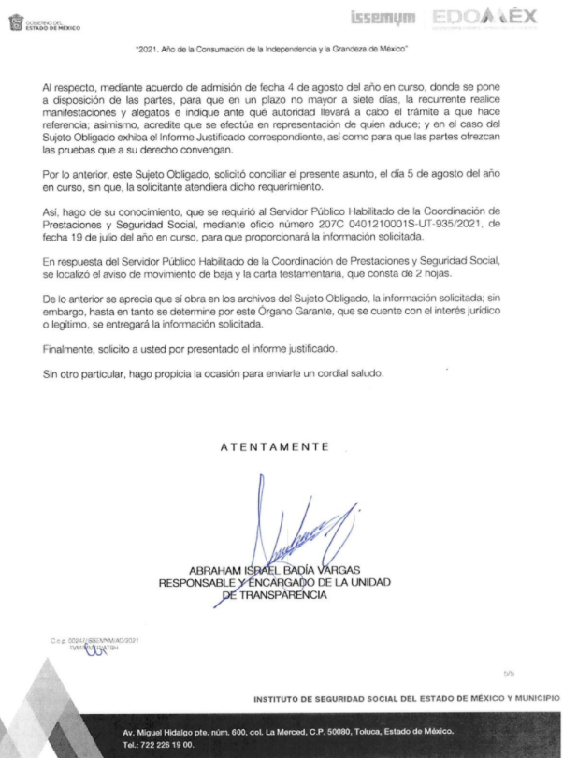

XI. El cinco de octubre de dos mil veintiuno, se acordó ampliar el plazo para resolver el recurso de revisión de mérito, por un periodo de hasta veinte días hábiles, de conformidad con el artículo 133 de la Ley de Protección de Datos Personales en Posesión de Sujetos Obligados del Estado de México y Municipios; así como, la remisión del mismo a efecto de ser resuelto, de conformidad con lo establecido en el artículo 185 fracción VI de la Ley de Transparencia y Acceso a la Información Pública del Estado de México y Municipios de aplicación supletoria; y

CONSIDERANDO

PRIMERO. Competencia.
Este Instituto de Transparencia, Acceso a la Información Pública y Protección de Datos Personales del Estado de México y Municipios, es competente para conocer y resolver el presente recurso, conforme a lo dispuesto en los artículos 6, Apartado A de la Constitución Política de los Estados Unidos Mexicanos; 5, párrafos trigésimo, trigésimo primero y trigésimo segundo, IV y V de la Constitución Política del Estado Libre y Soberano de México; 2 fracción II, 13, 29, 36 fracciones I y II, 176, 178, 179, 181 párrafo tercero y 185 de la Ley de Transparencia y Acceso a la Información Pública del Estado de México y Municipios de aplicación supletoria; 1, 81, 82 fracciones I y III, 119, 127, 128 y 129 de la Ley de Protección de Datos Personales en Posesión de Sujetos Obligados del Estado de México y Municipios; y 9, fracciones I y XXIV y 11 del Reglamento Interior del Instituto de Transparencia, Acceso a la Información Pública y Protección de Datos Personales del Estado de México y Municipios.

SEGUNDO. Oportunidad.
El recurso de revisión fue interpuesto dentro del plazo de quince días hábiles contados a partir del día siguiente a la fecha de notificación de la respuesta impugnada, tal y como lo prevé el artículo 128 de la Ley de Protección de Datos Personales en Posesión de Sujetos Obligados del Estado de México y Municipios, que establece:

“Artículo 128. El titular, por sí mismo o a través de su representante, podrán interponer un recurso de revisión ante el Instituto o la Unidad de Transparencia del responsable que haya conocido de la solicitud para el ejercicio de los derechos ARCO, dentro de un plazo que no podrá exceder de quince días contados a partir del siguiente a la fecha de la notificación de la respuesta.
Transcurrido el plazo previsto para dar respuesta a una solicitud para el ejercicio de los derechos ARCO sin que se haya emitido ésta, el titular o en su caso, su representante podrán interponer el recurso de revisión dentro de los quince días siguientes al que haya vencido el plazo para dar respuesta.”

En esa tesitura, atendiendo a que EL RESPONSABLE notificó la determinación de no dar curso a la solicitud de acceso a datos personales con número 00247/ISSEMYM/AD/2021, el día ocho de julio de dos mil veintiuno; así, el plazo de quince días hábiles que el artículo 128 de la Ley de Protección de Datos Personales en Posesión de Sujetos Obligados del Estado de México y Municipios, otorgó a LA RECURRENTE para presentar el recurso de revisión, transcurrió del nueve de julio al doce de agosto de dos mil veintiuno, sin contemplar en el cómputo los días diez, once, diecisiete, dieciocho, veinticuatro y veinticinco de julio; así como, uno, siete y ocho de agosto de dos mil veintiuno, por corresponder a sábados y domingos, considerados como días inhábiles, en términos de los artículos 4, fracción XV, de la Ley de Protección de Datos Personales en Posesión de Sujetos Obligados del Estado de México y Municipios y 3 fracción X, de la Ley de Transparencia y Acceso a la Información Pública del Estado de México y Municipios, de aplicación supletoria; asimismo, los días del diecinueve al veintitrés y del veintiséis al treinta de julio de dos mil veintiuno, por ser corresponder al primer periodo vacacional, términos del Calendario Oficial en Materia de Transparencia, Acceso a la Información Pública y Protección de Datos Personales del Estado de México y Municipios; así como de labores del Instituto para el año dos mil veintiuno y enero de dos mil veintidós, publicado en el Periódico Oficial “Gaceta del Gobierno”, el ocho de enero de dos mil veintiuno.

En ese tenor, si el recurso de revisión que nos ocupa, se interpuso el dieciséis de julio de dos mil veintiuno, éste se encuentra dentro de los márgenes temporales previstos en el citado precepto legal y, por tanto, se considera oportuno.

TERCERO. Procedibilidad.
Del análisis efectuado, se advierte que resulta procedente la interposición del recurso y se advierte la acreditación plena de todos y cada uno de los elementos formales exigidos por el artículo 130 de la de la Ley de Protección de Datos Personales en Posesión de Sujetos Obligados del Estado de México y Municipios, en atención a que fue presentado mediante el formato visible en EL SARCOEM.

QUINTO. Estudio y resolución del asunto.
Una vez determinada la vía sobre la que versará el presente recurso, y previa revisión del expediente electrónico formado en EL SARCOEM con motivo de la solicitud y del recurso a que da origen, es conveniente analizar si la respuesta del SUJETO OBLIGADO cumple con los requisitos y procedimientos del derecho de acceso a datos personales.

Atento a ello, es importante señalar que se omite el estudio de la naturaleza jurídica de los datos a los que se desea tener acceso, en virtud de que EL SUJETO OBLIGADO mediante alcance al Informe Justificado recibido mediante correo institucional el cuatro de octubre de dos mil veintiuno, refirió que el servidor público habilitado de la Coordinación de Prestación de Seguridad Social, se localizó el aviso de movimiento de baja y la carta testamentaria, mismas que constan de dos hojas, por lo que, acepta mediante su respuesta que dicha información la genera, posee y administra, en ejercicio de sus funciones de derecho público.

De hecho el estudio de la naturaleza jurídica de la información solicitada, tiene por objeto determinar si ésta la genera, posee o administra EL SUJETO OBLIGADO; sin embargo, en aquellos casos en que éste la asume, implica que la genera, posee o administra, por consiguiente, a nada práctico nos conduciría su estudio, ya que como se ha referido la información solicitada, fue asumida por EL SUJETO OBLIGADO.

Ahora bien, es importante recordar que el particular en ejercicio del derecho de acceso a datos personales requirió carta testamentaria y baja laboral de su finado padre, con la finalidad de que su señora madre pudiera acceder al servicio médico y pensión; al respecto EL SUJETO OBLIGADO requirió a la particular para que presentara el documento a través del cual acreditara la representación de los datos personales a los cuales deseaba tener acceso, mediante un poder notarial especial o carta poder firmada ante dos testigos especificando que la representación se le otorgó para el trámite de acceso a datos personales ante el Instituto de Seguridad del Estado de México y Municipios, antes del fallecimiento, destacando que en caso de tratarse de datos personales concernientes a personas fallecidas o quienes hayan sido declaradas judicialmente su presunción de muerte, la persona que acredite legalmente la representación de conformidad con las leyes aplicables, podrá ejercer los derechos ARCO; siempre que le titular de los derechos hubiere expresado fehacientemente su voluntad, en tal sentido, que exista un mandato judicial para dicho efecto, o que el titular haya autorizado dentro de una cláusula del testamento a las personas que podrán ejercer sus derechos ARCO al momento del fallecimiento, con la finalidad de iniciar la búsqueda en los archivos del Instituto de Seguridad Social del Estado de México y Municipios.

En atención al requerimiento, LA RECURRENTE refirió no contar con interés jurídico para acceder a los documentos de su finado padre; motivo por el cual EL SUJETO OBIGADO determinó no dar curso a la solicitud.

Ante tal determinación, LA RECURRENTE presentó el recurso de revisión en estudio, manifestando toralmente que se le había negado la información.

Una vez abierta la etapa de manifestaciones, EL SUJETO OBLIGADO únicamente hizo manifiesta su voluntad para conciliar, mediante oficio 207C 040120001S-UT-1003/2021; por su parte LA RECURRNTE omitió manifestar su voluntad para conciliar; asimismo, no realizó manifiestación alguna, ni presentó pruebas o alegatos.

Posteriormente el cuatro de octubre de dos mil veintiuno, EL SUJETO OBLIGADO, envió a través del correo institucional un alcance al Informe Justificado, adjuntando el archivo denominado INFORME JUSTIFICADO RR 247 AD 2021, el cual de su contenido se advierte oficio número 207C 0401210001S-UT-1003-2021, por medio del cual refire toralmente que el servidor público habilitado de la Coordinación de Prestación de Seguridad Social, localizó el aviso de movimiento de baja y la carta testamentaria, mismas que constan de dos hojas.

Una vez precisado lo anterior, es importante referir que el artículo 16 de la Constitución Política de los Estados Unidos Mexicanos, consagra el derecho a la protección de los datos personales; cuyas vertientes consisten en el acceso, la rectificación, la cancelación y la oposición. De igual manera, señala las excepciones a los principios que rijan el tratamiento de datos; consistentes éstas, en razones de seguridad nacional, disposiciones de orden público, salud y seguridad públicos.

Es así, como la finalidad de los derechos ARCO consiste en que los titulares puedan solicitar al responsable del manejo de los mismos, el acceso, rectificación, cancelación u oposición al tratamiento de sus datos personales que le conciernen de conformidad con lo señalado por la normatividad aplicable, también lo es, que en el caso que nos acontece, los artículos 122, 128 y 129 fracciones VI, XII y XIII de la Ley de Protección de Datos Personales en Posesión de Sujetos Obligados del Estado de México y Municipios, establecen como supuesto de procedencia la presentación del recurso por parte del titular o su representante y ante la negativa de acceso a los datos de personas fallecidas lo podrá realizar la persona que acredite tener un interés jurídico o legítimo.

Señalado lo anterior, debemos precisar que tratándose de datos personales concernientes a personas fallecidas, se podrá acreditar tener un interés legítimo en términos de lo dispuesto por los artículos 97, 106 párrafo tercero y cuarto; 122, 130 fracción VI en apego al 136 de la Ley de Protección de Datos Personales en Posesión de Sujetos Obligados del Estado de México y Municipios; los cuales se insertan a continuación:

“Derechos ARCO
Artículo 97. Los derechos de acceso, rectificación, cancelación y oposición de datos personales son derechos independientes. El ejercicio de cualquiera de ellos no es requisito previo no impide el ejercicio de otro. La procedencia de estos derechos, en su caso, se hará efectiva una vez que el titular o su representante legal acrediten su identidad o representación, respectivamente.

En ningún caso el acceso a los datos personales de un titular podrá afectar los derechos y libertades de otros.

El ejercicio de cualquiera de los derechos ARCO, forma parte de las garantías primarias del derecho a la protección de datos personales.

Legitimación para Ejercer los Derechos ARCO
Artículo 106. …

Para el ejercicio de los derechos ARCO solicitados será necesario acreditar la identidad de titular y en su caso la identidad y personalidad con la que actúe el representante.

Tratándose de datos personales concernientes a personas fallecidas o de quienes haya sido declarada judicialmente su presunción de muerte, la persona que acredite tener un interés jurídico de conformidad con las leyes aplicables, podrá ejercer los derechos que le confiere el presente capítulo, siempre que el titular de los derechos hubiere expresado fehacientemente su voluntad en tal sentido, o que exista un mandato judicial para dicho efecto.
…

Artículo 122. La interposición de un recurso de revisión de datos personales concernientes a personas fallecidas, podrá realizarla la persona que acredite tener un interés jurídico o legítimo.

Artículo 130. Los únicos requisitos exigibles en el escrito de interposición del recurso de revisión serán los siguientes:

VI. Los documentos que acrediten la identidad del titular y en su caso, la personalidad e identidad de su representante.

Al recurso de revisión se podrán acompañar las pruebas y demás elementos que el titular o su representante considere procedentes someter a juicio del Instituto.
En ningún caso será necesario que el titular ratifique el recurso de revisión interpuesto.

Prevención por la falta de requisitos en el escrito de interposición del recurso
Artículo 136. Si en el escrito de interposición del recurso de revisión el recurrente no cumple con alguno de los requisitos previstos en el artículo 130 de la presente Ley y el Instituto no cuente con elementos para subsanarlos, deberá requerir al recurrente, por una sola ocasión, la información que subsane las omisiones en un plazo que no podrá exceder de cinco días, contados a partir del día siguiente de la presentación del escrito.

El recurrente contará con un plazo que no podrá exceder de cinco días, contados a partir del día siguiente al de la notificación de la prevención, para subsanar las omisiones, con el apercibimiento que en caso de no cumplir con el requerimiento, se desechará el recurso de revisión.

La prevención tendrá el efecto de interrumpir el plazo que tiene el Instituto para resolver el recurso, por lo que comenzará a computarse a partir del día siguiente a su desahogo.”
(Énfasis añadido)

Ahora bien, LA RECURRENTE al momento de interponer el recurso de revisión materia del presente estudio adjuntó su acta de nacimiento y credencial para votar con fotografía a nombre de LA RECURRENTE que corresponde a su identidad; credencial para votar con fotografía y acta de defunción a nombre de X XXXXX XXXXXXX XXXXXXXXX, que corresponde a su finado padre; así como, acta de matrimonio y credencial para votar a nombre de XXXXXXXX XXXX XXXXXXXXXXX, que corresponde a su señora madre, con los cuales acredita el parentesco, documentos de los cuales se advierte que, si bien es cierto, no se satisfacen los requisitos para la acreditación de un interés jurídico, también lo es que, con ello se acredita un interés legítimo a efecto de tenerle como representante respecto de la persona a que se refiere en su solicitud de acceso a datos personales, lo anterior en términos de los artículos 106 párrafo tercer, 121 fracción I y 130 fracción VI de la Ley de Protección de Datos Personales en Posesión de Sujetos Obligados del Estado de México y Municipios que a la letra señalan:

“Legitimación para Ejercer los Derechos ARCO
Artículo 106.
…
Para el ejercicio de los derechos ARCO solicitados será necesario acreditar la identidad de titular y en su caso la identidad y personalidad con la que actúe el representante.
Tratándose de datos personales concernientes a personas fallecidas o de quienes haya sido declarada judicialmente su presunción de muerte, la persona que acredite tener un interés jurídico de conformidad con las leyes aplicables, podrá ejercer los derechos que le confiere el presente capítulo, siempre que el titular de los derechos hubiere expresado fehacientemente su voluntad en tal sentido, o que exista un mandato judicial para dicho efecto.
El titular podrá autorizar dentro de una cláusula del testamento a las personas que podrán ejercer sus derechos ARCO al momento del fallecimiento.
…
Interposición respecto a datos de personas fallecidas
Artículo 122. La interposición de un recurso de revisión de datos personales concernientes a personas fallecidas, podrá realizarla la persona que acredite tener un interés jurídico o legítimo.
…
Artículo 130. Los únicos requisitos exigibles en el escrito de interposición del recurso de revisión serán los siguientes:
…
VI. Los documentos que acrediten la identidad del titular y en su caso, la personalidad e identidad de su representante.”
(Énfasis añadido)

Bajo tales dispositivos legales resulta indiscutible que la acreditación de la identidad y en su caso, tener un interés jurídico o legítimo son requisitos sine qua non para la procedencia del recurso de revisión que nos ocupa, lo anterior es así, ya que de las identificaciones presentadas, como lo es en el Acta de defunción que adjuntó a su escrito de acceso a datos personales LA RECURRENTE, se advierte la relación Titular de los datos Personales a los cuales pretende acceder, así como el parentesco de LA RECURRENTE y su señora madre con el mismo, en virtud de ello, se advierte la acreditación de un interés legítimo, de conformidad con las leyes aplicables.

Por otro lado es menester resaltar que dicho requerimiento tiene como finalidad acreditar la procedencia del recurso de revisión para su análisis de fondo correspondiente, ello es así, toda vez que es necesario precisar que como lo establece el artículo 106 de la Ley de Protección de Datos Personales en Posesión de Sujetos Obligados del Estado de México, el derecho tutelado por los Derechos ARCO, es precisamente que el titular los derechos o su representante, pueda ejercerlos en sus diferentes modalidades de acceso, revocación, cancelación u oposición, por lo que al acreditar el parentesco del Titular de los datos Personales a los cuales pretende acceder con su señora madre, así como el parentesco de LA RECURRENTE, se estima que se encuentra en posibilidad de acreditar el interés legítimo aún y cuando no se tuvo por acreditado el interés jurídico, en atención a todo lo manifestado, cuenta con relación a lo establecido en la Tesis Aislada 168895, de la Novena Época, Tomo XXVIII, Septiembre de 2008, así como la Jurisprudencia 170500, emitida por la Primera Sala de la Novena Época, Página 225, las cuales establecen lo siguiente:

INTERÉS JURÍDICO EN EL AMPARO. ELEMENTOS QUE LO COMPONEN. El interés jurídico plasmado en el numeral 73, fracción V, de la Ley Reglamentaria de los Artículos 103 y 107 Constitucionales, es considerado como uno de los presupuestos procesales para la procedencia del juicio de garantías, y debe ser entendido bajo dos elementos: el acreditamiento y la afectación. Tales aspectos necesariamente deben conjugarse para cumplir con el presupuesto de procedencia de la causa constitucional por excelencia referida. Esto es, de faltar alguno, se está indefectiblemente en el supuesto de improcedencia descrito. Lo anterior porque es factible ostentarse titular de determinado derecho, pero éste no verse afectado por los órganos del Estado o, en su caso, estar disfrutando de ese derecho sí afectado por la autoridad y no tener el respaldo legítimo y legal sobre él, ya que en este último tópico se estaría en el caso de un interés simple. Por ello, es requisito sine qua non (sin el cual no), se reúnan ambos supuestos (ver diagrama).

INTERÉS JURÍDICO EN EL AMPARO. ELEMENTOS CONSTITUTIVOS. El artículo 4o. de la Ley de Amparo contempla, para la procedencia del juicio de garantías, que el acto reclamado cause un perjuicio a la persona física o moral que se estime afectada, lo que ocurre cuando ese acto lesiona sus intereses jurídicos, en su persona o en su patrimonio, y que de manera concomitante es lo que provoca la génesis de la acción constitucional. Así, como la tutela del derecho sólo comprende a bienes jurídicos reales y objetivos, las afectaciones deben igualmente ser susceptibles de apreciarse en forma objetiva para que puedan constituir un perjuicio, teniendo en cuenta que el interés jurídico debe acreditarse en forma fehaciente y no inferirse con base en presunciones; de modo que la naturaleza intrínseca de ese acto o ley reclamados es la que determina el perjuicio o afectación en la esfera normativa del particular, sin que pueda hablarse entonces de agravio cuando los daños o perjuicios que una persona puede sufrir, no afecten real y efectivamente sus bienes jurídicamente amparados.”

Asimismo, cobra relevancia lo establecido en la Tesis Aislada (Administrativa) 186238, de la Novena Época, Tomo XVI, agosto 2002, la Tesis Aislada (Administrativa) 187504, de la Novena Época, Tomo XV, marzo 2002 así como la Tesis aislada 2019099, emitida por Tribunales Colegiados de Circuito de la Décima Época, Página 2475, las cuales establecen lo siguiente

INTERÉS LEGÍTIMO. CONCEPTO.
El gobernado en los supuestos de que sea titular de un interés legítimo y se considere afectado con el acto de autoridad, puede acudir a la vía contencioso administrativa a solicitar que se declare o reconozca la ilegalidad del acto autoritario que le agravia, para lo cual es necesario que: a) sea el titular o portador de un interés (no derecho) como son tantos los que reconoce la Constitución o la ley; b) se cause una lesión subjetiva; y, c) la anulación del acto traiga como consecuencia y se concrete, ya sea en el reconocimiento de una situación individualizada, el resarcimiento de daños y perjuicios, en un beneficio o en evitar un perjuicio, adquiriendo en estos casos, por ende, un derecho a la legalidad en el actuar de las autoridades. En este orden de ideas, es evidente que un acto de privación, proveniente del ejercicio de una norma de acción y susceptible de incidir sobre propiedades o posesiones de uno o múltiples sujetos, por supuesto que les confiere una posición jurídica calificada para reclamar su ilegalidad, traduciéndose esta situación, entre otras más, en un supuesto del interés legítimo.

INTERÉS LEGÍTIMO, NOCIÓN DE, PARA LA PROCEDENCIA DEL JUICIO ANTE EL TRIBUNAL DE LO CONTENCIOSO ADMINISTRATIVO DEL DISTRITO FEDERAL.
De acuerdo con los artículos 34 y 72, fracción V, de la Ley del Tribunal de lo Contencioso Administrativo del Distrito Federal, para la procedencia del juicio administrativo basta con acreditar la afectación a un interés legítimo, por lo que no es indispensable la demostración de una lesión a un derecho subjetivo, que se identifica con el interés jurídico. Por tanto, erróneamente la responsable exigió a la actora que demostrara contar con licencias para anuncio como si la ley pidiera, para hacer procedente el juicio, la afectación a un interés jurídico, esto es, al derecho subjetivo que otorgan las licencias a su titular. El interés legítimo solamente implica un perjuicio cierto a una persona con motivo de un acto de autoridad, con independencia de que cuente o no con derechos subjetivos; por ende, si la resolución impugnada exige a la actora el retiro de sus anuncios, es claro que afecta su interés legítimo porque le ocasiona un perjuicio o lesión apreciable objetivamente, pues de no cumplir con el mandato de la autoridad se expone a sanciones y, si cumple, perderá los anuncios que tiene instalados.

Por lo que, el interés legítimo se encuentra relacionado con la presunción de afectación a la esfera jurídica de una persona por la simple emisión de un acto de autoridad; es decir, el simple hecho de que una persona considere que la expedición de un acto de autoridad pueda afectar, directa o indirectamente su derecho tutelado en una norma jurídica, es suficiente para acreditar su interés legítimo.

Ahora bien, de acuerdo a los criterios transcritos con anterioridad, el interés legítimo es de naturaleza presuntiva, es decir, la carga de la prueba corre a cargo del accionante quien deberá acreditar el mismo, ya sea que le cause una lesión subjetiva y la anulación del acto tenga como consecuencia y se concrete, o en el reconocimiento de una situación individualizada, el resarcimiento de daños y perjuicios o en su caso en un beneficio o para en evitar un perjuicio.

En ese orden de ideas, según lo dispuesto por el artículo 231 del Código de Procedimientos Administrativos del Estado de México, supletorio en la materia, atento a lo dispuesto por el artículo 11 de la Ley de Protección de Datos Personales en Posesión de Sujetos Obligados del Estado de México y Municipios, tienen interés jurídico los titulares de un derecho subjetivo público e interés legítimo quienes invoquen situaciones de hecho protegidas por el orden jurídico, tanto de un sujeto determinado como de los integrantes de un grupo de individuos, diferenciados del conjunto general de la sociedad.

Es así que, respecto al requerimiento realizado por la particular relacionado con la baja laboral de su finado padre; es importante destacar que la solicitante pretende actuar en nombre y representación de una persona con la que derivado de las documentales proporcionadas por LA RECURRENTE se acredita un parentesco, misma que pretende tener acceso al servicio médico y a su pensión.

Así, la norma indica que debe acreditar que actúa en representación de su señora madre, como se advierte a continuación:

Derechos ARCO
Artículo 97. Los derechos de acceso, rectificación, cancelación y oposición de datos personales son derechos independientes. El ejercicio de cualquiera de ellos no es requisito previo no impide el ejercicio de otro. La procedencia de estos derechos, en su caso, se hará efectiva una vez que el titular o su representante legal acrediten su identidad o representación, respectivamente.

Por lo anterior, es importante traer a contexto lo dispuesto en el artículo 232 del Código de Procedimientos Administrativos del Estado de México, el cual dispone:

“Artículo 232.- En el proceso administrativo no procederá la gestión oficiosa. El particular que promueva a nombre de otro, deberá acreditar su personalidad, mediante poder notarial o carta poder firmada ante dos testigos. La representación de las autoridades corresponderá a los servidores públicos que señalen, en su caso, las disposiciones legales aplicables. Cuando las partes tengan reconocida la personalidad ante la autoridad administrativa, ésta será admitida en el proceso administrativo, siempre que se compruebe esa circunstancia con las constancias respectivas.”

De lo anterior, es importante destacar que LA RECURRENTE deberá acreditar su personalidad, mediante poder notarial o carta poder firmada ante dos testigos.

Asimismo, previa acreditación de la identidad, se procederá la entrega de la información que en la presente resolución se determina su entrega; ello en observancia en el artículo 118 de la Ley de Protección de Datos Personales en Posesión de Sujetos Obligados del Estado de México y Municipios; el cual se inserta a continuación para mayor referencia:

“Artículo 118. Las solicitudes de ejercicio de los derechos ARCO se darán por cumplidas a través de expedición de copias simples, copias certificadas, documentos en la modalidad que se hubiese solicitado, previa acreditación de la identidad y personalidad del solicitante o en su caso, ante la notificación de improcedencia de su solicitud.
Cuando se determine la procedencia del ejercicio de dichos derechos y éstos se encuentren a disposición del titular en la modalidad que haya escogido previa acreditación, la solicitud se entenderá atendida si el solicitante no acude dentro de los sesenta días posteriores a la notificación.”

Por lo anteriormente expuesto, y toda vez que EL SUJETO OBLIGADO asumió generar administrar y poseer la información requerida en ejercicio de sus funciones de derecho público, es que resulta procedente ordenar la entrega de la información solicitada, consistente en el aviso de movimiento de baja de la persona finada de nombre X XXXXX XXXXXXX XXXXXXXXX, ante Instituto de Seguridad Social del Estado de México y Municipios, previa acreditación de su identidad y representación legal de LA RECURRENTE.

Por otro lado, respecto al requerimiento relacionado con la carta testamentaria, es importante traer a contexto el Reglamento de Prestaciones del Instituto de Seguridad Social del Estado de México y Municipios, en el Título Cuarto del Seguro por Fallecimiento, el artículo 158 establece lo siguiente:

“TÍTULO CUARTO
DEL SEGURO POR FALLECIMIENTO
Artículo 158. El trámite para el otorgamiento del seguro por fallecimiento, se iniciará a petición de parte y por escrito, mediante los formatos establecidos por el Instituto y con la documentación siguiente:
I. Solicitud de seguro por fallecimiento debidamente requisitada;
II. Copia certificada del acta de nacimiento del servidor público o pensionado, para el caso del pensionado solo si no existe copia certificada en el expediente personal;
III. Copia certificada del acta de defunción del servidor público o pensionado, para el caso del pensionado solo si no existe copia certificada en el expediente personal;
IV. Copia simple de la identificación oficial de los beneficiarios, que correspondan a las personas designadas en el formato de designación de beneficiarios para el pago del seguro por fallecimiento y/o copia certificada del acta de defunción en el caso de que haya/n fallecido alguno de ellos;
V. En caso de que no exista el señalamiento de beneficiarios en el formato de designación de beneficiarios para el pago del seguro por fallecimiento presentado ante el Instituto, se estará al orden de prelación que establece este Reglamento. El solicitante deberá presentar adicionalmente a los requisitos señalados en las fracciones I, II y III de este artículo, copia certificada del acta de nacimiento y, en su caso, para acreditar el parentesco, copia certificada del acta de matrimonio o sentencia firme emitida dentro de procedimiento judicial no contencioso o jurisdicción voluntaria promovido ante el Juez competente, que acredite el concubinato a entera satisfacción del Instituto; y
VI. En caso de que no exista designación de beneficiarios o no existan las personas que señala el orden de prelación que indica el presente Reglamento, el solicitante deberá presentar adicionalmente a los requisitos señalados en las fracciones I, II y III de este artículo, copia certificada del acta de nacimiento y comprobantes de pago de los gastos funerarios que cumplan con los requisitos fiscales.
Si existen varios beneficiarios, el Instituto podrá expedir y entregar el cheque correspondiente al representante común, que por escrito designen todos los beneficiarios del servidor público o pensionado. En este caso es responsabilidad de los beneficiarios establecer los mecanismos de distribución por lo que el Instituto estará relevado de toda reclamación que por este concepto se le formule por algún beneficiario inconforme.”
(Énfasis añadido)

De lo anterior, se aprecia que la o las personas designadas como beneficiarias a través de la carta testamentaria pueden hacer efectivo el pago del seguro por fallecimiento; siendo importante precisar que dicha carta testamentaria no se encuentra relacionada con el trámite de pensión y servicio médico al que pretende tener acceso la persona referida en la solicitud.

Derivado de lo anterior, sólo para el caso de que LA RECURRENTE o su señora madre haya sido designada en la carta testamentaria como beneficiaria por la persona finada referida en la solicitud, podrá tener acceso a la misma; ello en razón de que en ese momento se acreditaría el interés jurídico para realizar el trámite correspondiente para hacer efectivo el pago del seguro de fallecimiento.

Derivado de lo anterior, este Órgano Garante determina, previa acreditación de identidad y siempre y cuando se encuentre acreditado el interés jurídico dentro de la carta testamentaria, EL SUJETO OBLIGADO procederá a realizar la entrega de la misma.

Ante todo lo anteriormente expuesto, el Pleno de este Instituto en términos de lo dispuesto en el artículo 137, fracción III de la Ley de Protección de Datos Personales en Posesión de Sujetos Obligados del Estado de México y Municipios, determina MODIFICAR la respuesta proporcionada por EL SUJETO OBLIGADO.

Así, con fundamento en lo prescrito en los artículos 5 párrafos trigésimo, trigésimo primero y trigésimo segundo, fracciones IV y V de la Constitución Política del Estado Libre y Soberano de México; 2 fracción II, 29, 36 fracciones I y II, 176, 178, 179, 181, 185 fracción I, 186 y 188 de la Ley de Transparencia y Acceso a la Información Pública del Estado de México y Municipios de aplicación supletoria, 1, 81, 82 fracciones I y III, 119, 127, 128, 129, 133 y 137 de la Ley de Protección de Datos Personales en Posesión de Sujetos Obligados del Estado de México y Municipios, este Pleno:

RESUELVE

PRIMERO. Resultan fundados los motivos de inconformidad hechos valer por LA RECURRENTE, en términos del considerando QUINTO, de la presente resolución.

SEGUNDO. Se MODIFICA la respuesta del SUJETO OBLIGADO y se le ORDENA para que en términos del Considerando QUINTO de la presente resolución, haga entrega vía SARCOEM y vía correo electrónico de lo siguiente:

a) Baja laboral de la persona finada referida en la solicitud, previa acreditación de la identidad de LA RECURRENTE, así como, acreditación de la representación de su señora madre.

b) La carta testamentaria, previa acreditación de la identidad e interés jurídico de LA RECURRENTE y/o acreditación de la representación de su señora madre.

TERCERO. Notifíquese al Titular de la Unidad de Transparencia del Sujeto Obligado, para que en los términos previstos en el artículo 137, segundo párrafo de la Ley de Protección de Datos Personales en Posesión de Sujetos Obligados del Estado de México y Municipios; con relación en los artículos 186, último párrafo y 189, párrafo segundo de la Ley de Transparencia y Acceso a la Información Pública del Estado de México y Municipios de aplicación supletoria por disposición del artículo 11 de la citada Ley de Datos, dé cumplimiento a lo ordenado dentro del plazo de diez días hábiles, e informe a este Instituto en un plazo de tres días hábiles siguientes sobre el cumplimiento dado a la presente resolución.

CUARTO. Notifíquese a LA RECURRENTE la presente resolución vía SARCOEM y electrónico, para que se le haga del conocimiento que en caso de que considere que le causa algún perjuicio la presente, podrá promover el Juicio de Amparo en los términos de las leyes aplicables, de acuerdo a lo estipulado por el artículo 142, de la Ley de Protección de Datos Personales en Posesión de Sujetos Obligados del Estado de México y Municipios.

ASÍ LO RESUELVE, POR unanimidad DE VOTOS EL PLENO DEL INSTITUTO DE TRANSPARENCIA, ACCESO A LA INFORMACIÓN PÚBLICA Y PROTECCIÓN DE DATOS PERSONALES DEL ESTADO DE MÉXICO Y MUNICIPIOS, CONFORMADO POR LOS COMISIONADOS JOSÉ MARTÍNEZ VILCHIS; MARÍA DEL ROSARIO MEJÍA AYALA; SHARON CRISTINA MORALES MARTÍNEZ; LUIS GUSTAVO PARRA NORIEGA Y GUADALUPE RAMÍREZ PEÑA; EN LA TRIGÉSIMA OCTAVA SESIÓN ORDINARIA CELEBRADA EL VEINTISIETE DE OCTUBRE DE DOS MIL VEINTIUNO, ANTE EL SECRETARIO TÉCNICO DEL PLENO, ALEXIS TAPIA RAMÍREZ.
SCMM/BLA/DEMF/RPG

De conformidad con el artículo 4, fracción XLI, de la Ley de Protección de Datos en Posesión de Sujetos Obligados del Estado de México y Municipios.
http://legislacion.edomex.gob.mx/sites/legislacion.edomex.gob.mx/files/files/pdf/gct/2021/ene081.pdf
Lo indispensable para que se produzca un efecto determinado. Cabanellas de las Cuevas, Guillermo. (1979) Diccionario Jurídico Elemental.
Legitimación para Ejercer los Derechos ARCO Artículo 106. La recepción y trámite de las solicitudes para el ejercicio de los derechos ARCO, de portabilidad de los datos y limitación del tratamiento, se sujetará al procedimiento establecido en el presente Título y demás disposiciones que resulten aplicables en la materia. Los titulares o sus representantes legales podrán solicitar a través de la Unidad de Transparencia, en términos de lo que establezca la presente Ley, que se les otorgue acceso, rectifique, cancele, o que haga efectivo su derecho de oposición, respecto de los datos personales que le conciernan y que obren en un sistema de datos personales y base de datos en posesión de los sujetos obligados. Para el ejercicio de los derechos ARCO solicitados será necesario acreditar la identidad de titular y en su caso la identidad y personalidad con la que actúe el representante. Tratándose de datos personales concernientes a personas fallecidas o de quienes haya sido declarada judicialmente su presunción de muerte, la persona que acredite tener un interés jurídico de conformidad con las leyes aplicables, podrá ejercer los derechos que le confiere el presente capítulo, siempre que el titular de los derechos hubiere expresado fehacientemente su voluntad en tal sentido, o que exista un mandato judicial para dicho efecto. El titular podrá autorizar dentro de una cláusula del testamento a las personas que podrán ejercer sus derechos ARCO al momento del fallecimiento. El ejercicio de los derechos ARCO por persona distinta a su titular o a su representante, será posible, excepcionalmente, en aquellos supuestos previstos por disposición legal, o en su caso, por mandato judicial. En el ejercicio de los derechos ARCO de menores de edad o de personas que se encuentren en estado de interdicción o incapacidad de conformidad con las leyes civiles, se estará a las reglas de representación dispuestas en la misma legislación.

